9-dars. HEADni tushunish va reset --soft bilan tanishish
O‘qituvchi bilan birga o‘rganamiz: sodda tushuntirish, rasmlar va amaliy qadamlar
Rasmlardagi fayl yoki branch nomi boshqacha bo‘lishi mumkin. Biz quyidagi mashqda ko‘rsatilgan o‘z faylimiz va branchimiz nomini ishlatamiz. Buyruqni yozayotganda har bir harf va bo‘sh joyni tekshiramiz.

1. Hozir qaysi qaydda turibmiz?
“Bolalar, tarixda bir nechta commit bor. Git hozir qaysi holatni asos qilib olayotganini qanday aytamiz? Buning uchun HEAD degan ko‘rsatkich bor. Uni ‘hozir shu yerdamiz’ degan belgi deb tasavvur qiling.”
Odatda HEAD joriy branchga ishora qiladi, branch esa commitga. Detached holatda HEAD bevosita commitda turadi. HEADni katta harf bilan yozishni odat qiling; ayrim tizimlarda kichik harf tasodifan ishlashi ko‘chma qoida emas.

2. Uchta commit bilan boshlaymiz
Alohida tajriba repozitoriysida reja.txt yarating. 1-qadamni yozib commit qiling; keyin 2-qadamni qo‘shib ikkinchi, 3-qadamni qo‘shib uchinchi commitni yarating. Ism va email sozlamasi mavjud bo‘lsin.
git log --oneline
git rev-parse HEAD
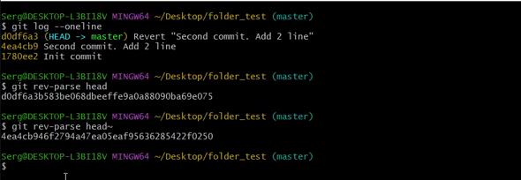
1-rasm. HEADning to‘liq identifikatori olinyapti.
“rev-parse biz bergan nom yoki ifodani Git tushunadigan identifikatorga aylantirib beradi. Bu buyruq faylni o‘zgartirmaydi, hech narsani orqaga qaytarmaydi.”

3. Oldingi commitlarni nomlamasdan topish
git rev-parse HEAD~1
git rev-parse HEAD~2
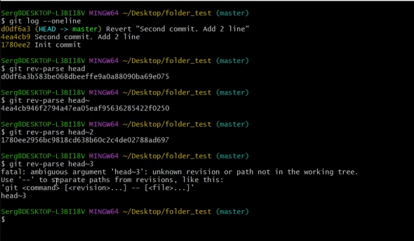
2-rasm. Hozirgi va oldingi qaydlar identifikatorlari solishtirilgan.
“~1 — birinchi ota yo‘li bo‘yicha bir qadam oldin, ~2 — ikki qadam oldin. Oddiy ketma-ket tariximizda bu oldingi va undan oldingi commit. Merge tarixida ota yo‘li muhimlashadi.”
Uch commit bor bo‘lsa, HEAD~3 uchun undan oldingi commit yo‘q. Xato chiqishi “Git buzildi” degani emas; mavjud bo‘lmagan bosqichni so‘ragan bo‘lishimiz mumkin.
git rev-parse --short HEAD
“Qisqa identifikator ham olish mumkin. Raqamni rasm yoki boshqa talabaning ishidan emas, aynan o‘z repozitoriyingizdan olasiz.”

4. Resetni ishlatishdan oldin uch joyni eslaymiz
Commit ko‘rsatkichi, stage va ishchi papka — uchta boshqa joy. Resetning turi qaysi joylar o‘zgarishini belgilaydi. Bugun softdan boshlaymiz; keyingi darsda turlarni taqqoslaymiz.
Bu faqat ulashilmagan tajriba branchida bajariladi. Tarixni o‘zgartirishdan oldin toza statusni tekshiring va hozirgi commitga qo‘shimcha branch belgisini qoldiring. Bu belgi commitni saqlaydi, ammo hali commit qilinmagan matnning zaxira nusxasi emas.
git status
git branch oldingi-holat-9
git log --oneline

5. Soft reset — commitni yechib, o‘zgarishni tayyor holda qoldirish
git reset --soft HEAD~1
git status
git log --oneline
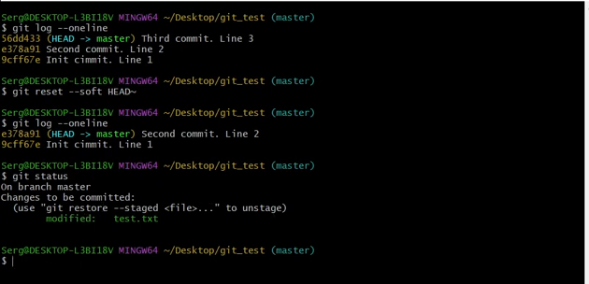
3-rasm. --softdan keyin oxirgi o‘zgarish stage ichida qolgan.
“Endi branch bir qadam oldinga emas, orqaga ko‘chdi. Uchinchi commitning matni faylda turibdi; shu farq stage ichida ham tayyor. Yozgan ishimizni o‘chirganimiz yo‘q. Uni yana mazmunli izoh bilan commit qilamiz.”
git diff --cached
git commit -m "Uchinchi qadamni qayta tartibladim"
git status

6. Revert bilan adashtirmaymiz
“Revert yangi qarshi commit qo‘shgan edi. Soft reset esa joriy branchni boshqa commitga ko‘chirdi; oldingi o‘zgarish tayyor holda qoldi. Shuning uchun buni umumiy, ulashilgan branchda odatiy tuzatish o‘rniga qo‘llamaymiz.”
Agar mainni ko‘rsak, qayddan chiqib ketgan commit logda endi ko‘rinmasligi mumkin. Lekin biz qoldirgan oldingi-holat-9 branchi uni nom bilan saqlab turadi. “Reset hamma tarixni butunlay o‘chiradi” deyish to‘g‘ri emas.

7. Savollar
rev-parse HEAD faylni qaytaradimi? Javob: Yo‘q, identifikatorni ko‘rsatadi.
Softdan keyin matn qayerda? Javob: Ishchi faylda va stage ichidagi tayyor holatda qoladi.
Zaxira branch yozilmagan yangi matnni ham saqlaydimi? Javob: Yo‘q. U faqat mavjud commitga ko‘rsatkich.

8. Mustaqil mashq
HEAD, HEAD~1 va HEAD~2 natijalarini yozing. Oxirgi qaydga saqlovchi branch yarating, bitta soft reset qiling. Commit soni, fayl matni va staged farqni ko‘rsating. So‘ng o‘zgarishni qayta commit qilib, reset bilan revertning farqini ikki jumlada tushuntiring.

